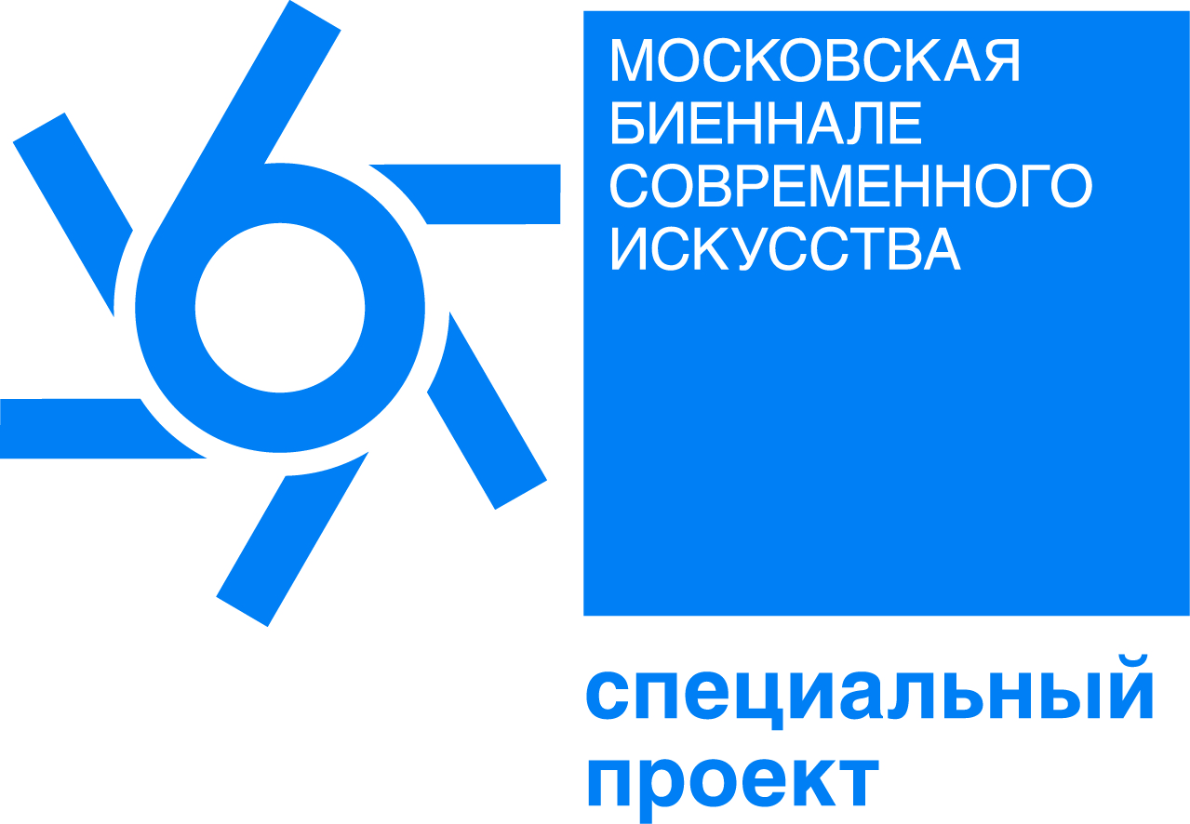


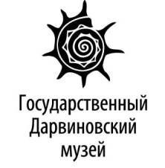
Государственный Дарвиновский музей
представляет специальный проект
6-ой Московской биеннале современного искусства

ТРАНСКРИПЦИЯ ШУМА
3 октября — 8 ноября

Осенью 2015 года в столице проходит 6 Московская биеннале современного искусства — одно из центральных событий года. Её тема — «Как жить вместе? Взгляд из центра города в самом сердце острова Евразия» — провозглашает общность неоднородного культурного пространства нашего огромного материка. Помимо основного проекта, неотъемлемой частью биеннале является Специальная программа. Проекты были отобраны оргкомитетом биеннале, и войти в неё — означает получить признание лучших экспертов. Государственный Дарвиновский музей и куратор Елена Деми-дова удостоились этой чести и представляют на суд зрителей экспериментальный проект художников с разной чувствительностью зрения и слуха «Транскрипция шума».
Организаторы проекта уверены, что преграды коммуникации между людьми одной страны, одного языка и даже одного и того же поколения, связанные с физическими особенностями некоторых из них, сильно преувеличены и могут быть преодолены с помощью практик современного искусства, посредством вовлечения в один проект зрячих и незрячих, глухих и слышащих, а также слепоглухих художников. Вместе они ищут способы «над-языкового» объединения людей, опираясь на эксперименты в области медиапоэзии, саунд-арта, сайнс-арта.
Мы приглашаем вас в пространство «Транскрипции шума» — шума информационного, звукового, визуального, тактильного; шума, который вправе остаться шумом, как самостоятельным произведением, но может быть декодирован и присвоен как нечто ясное. Это пространство свободного восприятия, где работы раскрываются каждый раз по-своему для каждого посетителя: кто-то может их услышать, ощутить тактильно, другой – обонять и увидеть, третьему достаточно только вибрации. Работы, вошедшие в проект, многослойны, и каждый слой может стать самодостаточным высказыванием.
Современность так неоднозначна, что сложно считывать её, пользуясь только привычными каналами восприятия. Попробуйте включить в «панель постоянных инструментов» рецепторы «людей с ограниченными возможностями», и мир может показаться совсем иным, безграничным.
В проект входят выставочная (визуальные и саунд-объекты, скульптуры, инсталляции, фото, видео, анимация), перформативная и образовательная программы. Подробности на www.darwinmuseum.ru

Художники: Андрей Андрианов, Саша Белау, Елена Деми-дова, Василий Елшин, Олег Зиновьев, Алексей Ершов, Ирина Иванникова, Катя Исаева, Макс Калмыков, Оксана Кардаш, Сергей Катран, Мария Качалкина, Евгений Кузин, Наталья Крутилина, Олег Макаров, Елена Минаева, Machine Libertine (Тарас Машталир, Наталья Федорова), Алексей Маслодудов, Лиза Морозова, Максим Прошкин, Сильянов Александр, Полина Синева, Сергей Синодов, Анна Толкачева, Андрей Черкасов, Мария Ястребова.
Проект «Прикасаемые» (видео, фото, спектакль): Руслан Маликов, Евгений Кулагин, Екатерина Джагарова, Марина Крапивина, Евгений Миронов, Ингеборга Дапкунайте, Мария Щемелинова, Виктория Авдеева, Ангелина Воробьева, Лилия Лимиян, Дарья Нестеровская, Наталия Еремина
Слепоглухие актеры: Ирина Поволоцкая, Алена Капустьян, Алексей Горелов, Вера Лыженкова, Александр Сильянов, Вадим Плевако, Светлана Щукина. Зрячеслышащие актеры: Евгений Цыганов, Елена Морозова, Ольга Лапшина, Кирилл Быркин, Олег Савцов, Рустам Ахмадеев, Илона Гайшун, Екатерина Сахно, Михаил Видякин, Юлия Хамитова, Алексей Овсянников, Константин Кожевников, Маша Лапшина, Роман Евдокимов.

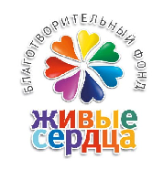

Информационные партнёры:
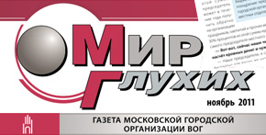




Адрес музея: ул. Вавилова, д. 57 (ст. м. «Академическая»).
Телефоны: (499) 783-22-53 (автоответчик), (499) 134-61-24 (экскурсбюро),
для СМИ – (499) 132-02-02 (Елена Баранова lenbar@darwin.museum.ru;
Татьяна Коровкина tatkor@darwin.museum.ru).

